CARTA DE PATROCINIO Y ADHESIVO TORNEO DELIBERA 2017

En el marco de la 9ª versión del Torneo Delibera, organizado por la Biblioteca del Congreso Nacional, el Diputado Ramón Barros Montero firma patrocinio y adhesión a la Iniciativa Juvenil de Ley “Implementación de un Nuevo Tipo de Legítima Defensa” del Liceo Comercial Diego Portales, región de O´Higgins, la cual propone la incorporación de un inciso nuevo en el Código Penal que valide la Legítima Defensa para personas que sufren un maltrato físico, siendo esto definido y aprobado por comprobación Médica, Legal o a través de la presencia de Testigos.

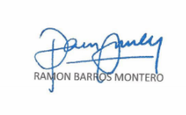

O´Higgins, Junio 2017

